附件2

江西省2024年上半年自学考试部分免考课程网上申请流程演示

各位考生：
自2023年下半年起，03708中国近现代史纲要、03709马克思主义基本原理概论两门课程由考生自行网上提交免考申请，其他课程仍进行现场申请。江西省2024年上半年自学考试免考课程申报时间为4月15日—17日，请考生仔细阅读了解网上申请流程。
一、进入报名系统
1.登录江西省教育考试院网（网址：http://www.jxeea.cn/），进入江西省自学考试考生服务平台。
方法一：点击“服务大厅”板块。再点击“网上报名—自学考试网上报名”，进入自学考试考生服务平台。
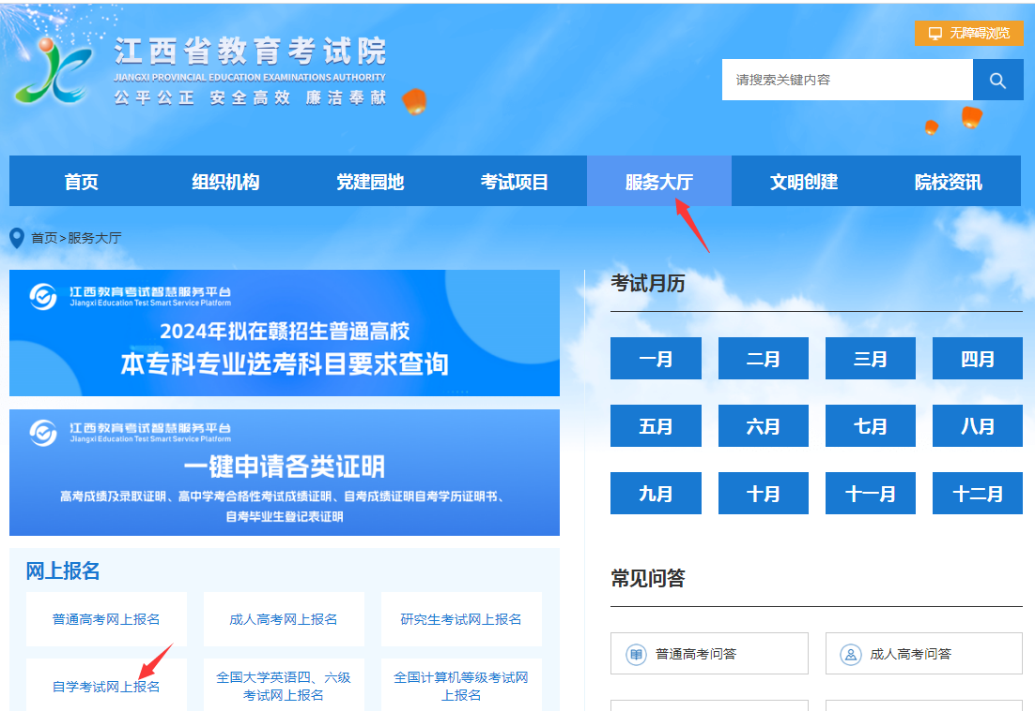

方法二：点击“考试项目”板块中的自学考试。再点击“网上报名—自学考试网上报名”，进入自学考试考生服务平台。
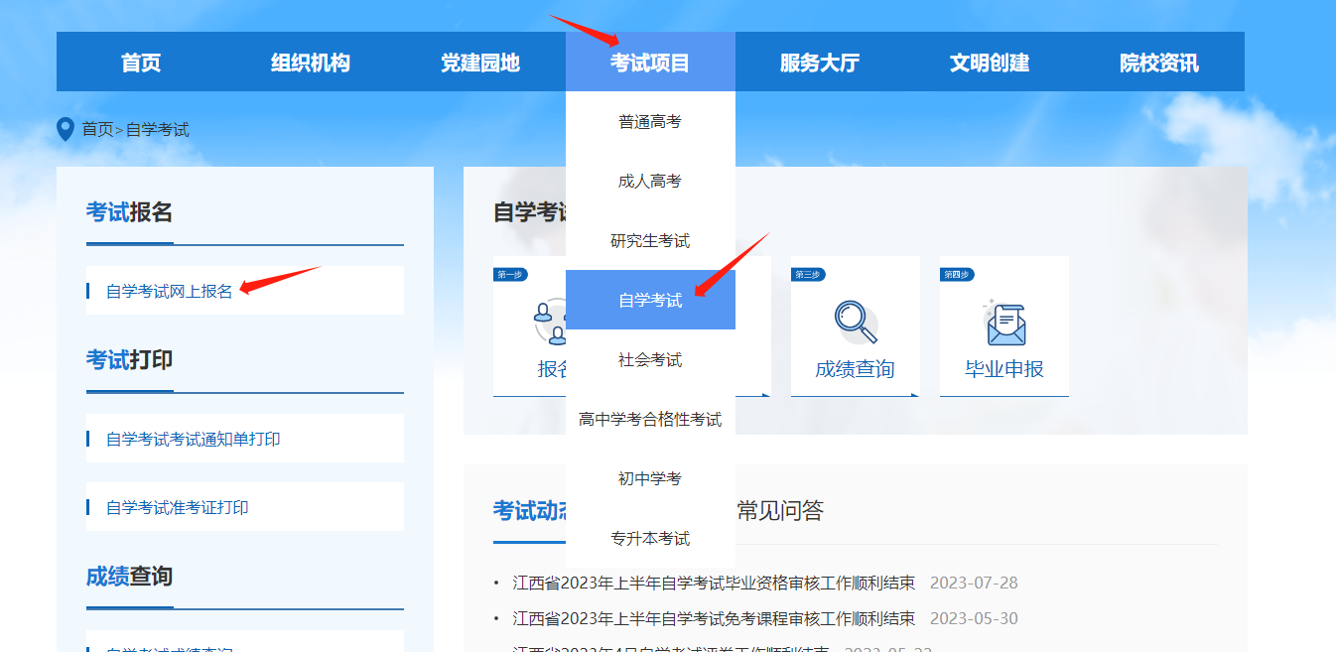

二、登录系统
2.输入准考证号、考生姓名、验证码后，点击“确定”按钮登录。
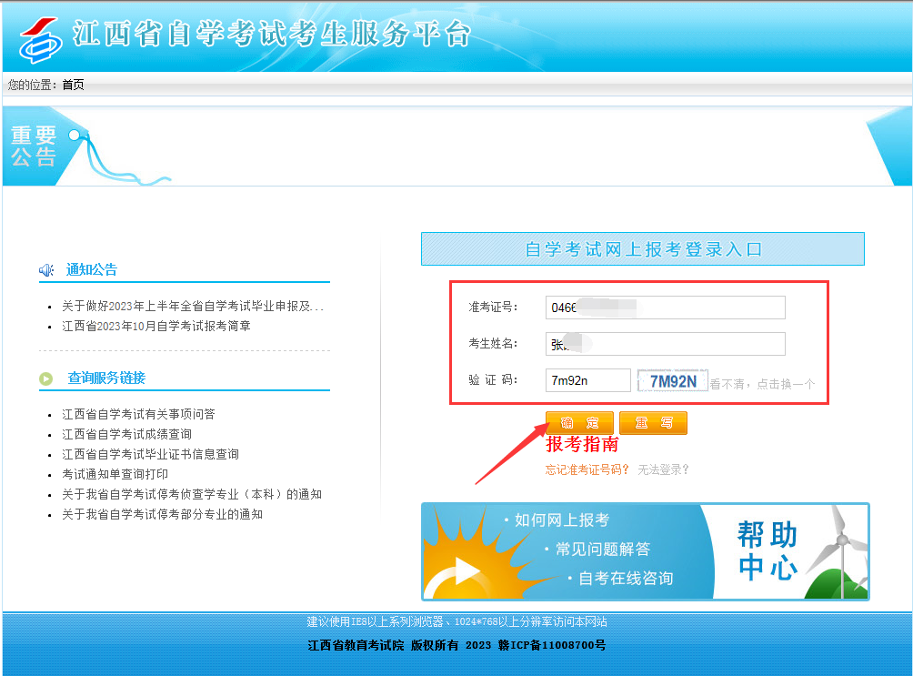
三、申请免考课程
3.点击左边菜单“免考课程申请”。
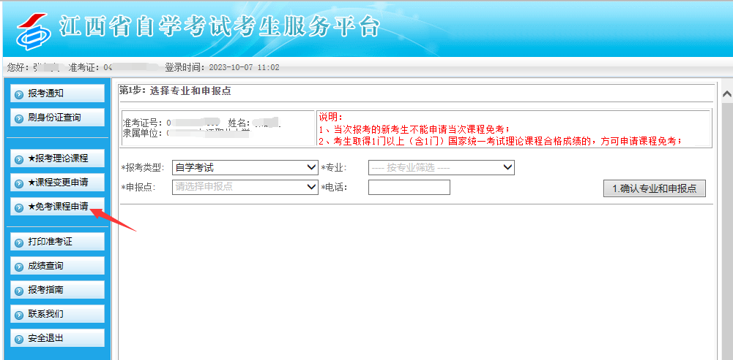

（1）第1步：选择专业和申报点
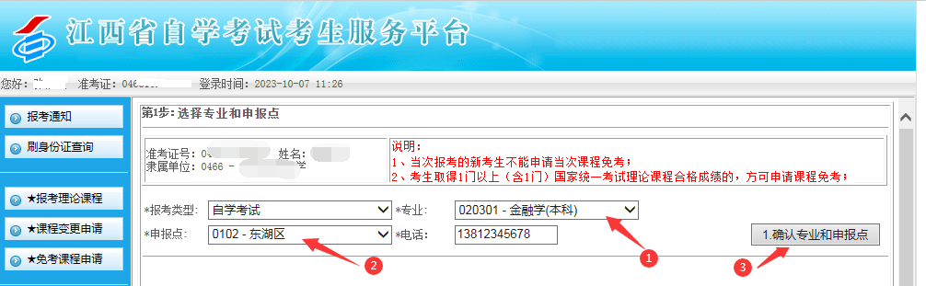

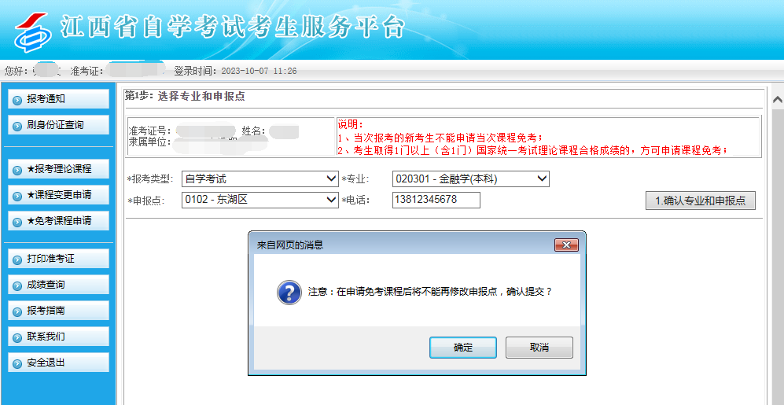

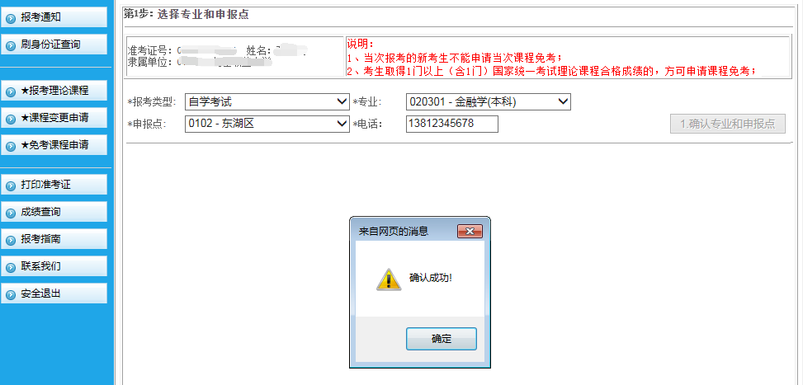

（2）第2步：提交免考课程申请
申请免考的课程需为所选专业考试计划中课程。
①选择申请免考课程
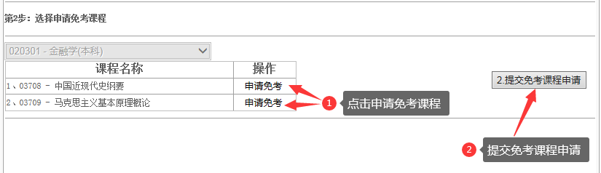

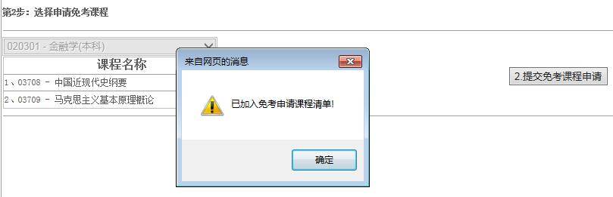

②提交免考课程申请
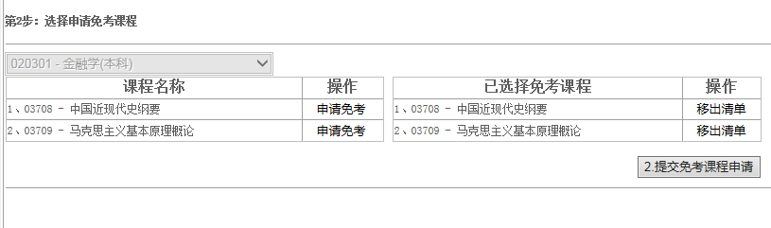

③确认提交
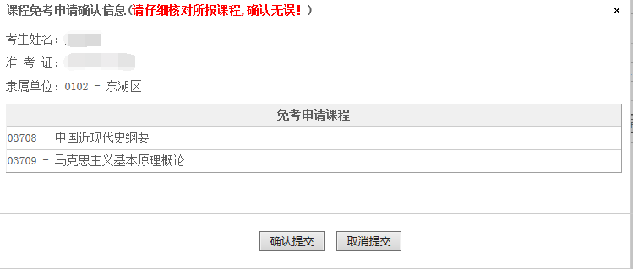

④系统自动校验学历信息，即是否已专科或本科毕业，若校验通过，则提交免考申请成功，请等待审核。
